新 书 推 荐

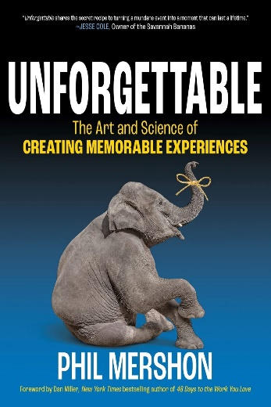
中文书名：《难以忘怀：创造难忘体验的艺术与科学》
英文书名：UNFORGETTABLE: The Art and Science of Creating Memorable Experiences
作 者：Phil Mershon
出 版 社：48 Days Press
代理公司：Waterside/ANA/Jessica
页 数：256页
出版时间：2023年9月
代理地区：中国大陆
审读资料：电子稿
类 型：经管
中文繁体版权已授
亚马逊畅销书排名：
#105 in Direct Marketing (Books)
#107 in Leadership Training
#109 in Customer Relations (Books)

内容简介：

你是否正在努力为客户创造出令人难忘且富有价值的体验？

菲尔·默申（Phil Mershon）所著的《难以忘怀：创造难忘体验的艺术与科学》就是你阅读的最佳选择。

在当今的注意力经济时代，活动组织者面临的挑战是如何让参与者在众多干扰中保持活跃。许多活动让参与者感到无聊、乏味，甚至对他们的体验做出负面评价。

在本书中，你将：
- 了解如何创造改变生活的体验，为参与者带来持久的影响。
- 了解如何最大限度地减少五种可能影响活动效果的常见负面因素。
- 了解如何为目标受众量身打造有意义的时刻。
- 掌握能够产生最大影响的活动策划方式及策略。
- 为客户设计难忘而有价值的体验，同时避免举办让受众感到无聊和乏味的普通活动。

此外，菲尔·默申还将利用他与教会、公司和非营利组织，以及最近与Social Media Examiner的合作经验，分享一种鼓舞人心的模式，揭示如何最大限度地减少五种常见的负面影响，并为每一位受众创造独特且具有意义的时刻。

为了让你更加直观地理解这些理念和方法，菲尔以烘焙面包为比喻，向活动策划者和主办者展示了如何以不同的方式组合各类活动的主要项目，不同的组合方式可以使活动变得普通、乏味，也同样能使其令人难忘。

《难以忘怀》特别关注能产生最大影响的活动配方，如内容与联系，以及活动组织者可能认为理所当然的一些隐藏选项。

只要掌握了《难以忘怀：创造难忘体验的艺术与科学》中提供的活动管理工具和模型，任何人都能够轻松为客户设计出难忘而有价值的体验。快来阅读这本书吧，就从现在开始！

作者简介：

菲尔·默申（Phil Mershon）是Social Media Examiner的体验总监；12年来，他在Social Media Marketing World和Social Media Success Summit等活动中创造了令人惊叹的客户体验。在他30多年的职业生涯中，菲尔一直在为美国科氏工业集团（Koch Industries）等企业以及非营利组织、学校和教会创造令人难忘的体验。他还是爵士萨克斯风手、匹克球爱好者和词曲作者。菲尔与妻子奥黛丽（Audrey）、三个成年子女和他们的标准贵宾犬“治疗犬米莉”（Millie the Therapy Dog）居住在堪萨斯州威奇托市。

媒体评价：

“《难以忘怀》中有你没意识到自己需要的一切。无论你是想提升下一次见面会的档次，还是想策划一次为期多天的全球会议，菲尔的这本书都会带你走过活动策划的每一个重要步骤，让你不负盛名。”
----米里·罗德里格斯（Miri Rodriguez），微软公司资深故事讲述者

“这是我期待已久的一本书！菲尔·默申终于用有趣的故事和比喻将他的天才见解装进了这本书。它真是天赐之物，正是我计划下一次难忘经历时所需要的。”
----西格伦·古琼斯多蒂尔（Sigrun Gudjonsdottir），商业教练、TEDx演讲者、畅销书《启动你的在线业务》（Kickstart Your Online Business）的作者

“任何人都可以举办活动，但只有伟大的人知道如何创造令人难忘的体验。在《难以忘怀》一书中，菲尔·默申慷慨地分享了你需要知道的一切，告诉你如何创造改变人们的感觉、思维和行为的体验。这是我们期待已久的一本书。强烈推荐。”
----迈克尔·波特（Michael Port），《纽约时报》畅销书《抢尽风头》（Steal the Show）的作者

感谢您的阅读！
请将反馈信息发至：版权负责人
Email：Rights@nurnberg.com.cn
安德鲁·纳伯格联合国际有限公司北京代表处
北京市海淀区中关村大街甲59号中国人民大学文化大厦1705室, 邮编：100872
电话：010-82504106, 传真：010-82504200
公司网址：http://www.nurnberg.com.cn
书目下载：http://www.nurnberg.com.cn/booklist_zh/list.aspx
书讯浏览：http://www.nurnberg.com.cn/book/book.aspx
视频推荐：http://www.nurnberg.com.cn/video/video.aspx
豆瓣小站：http://site.douban.com/110577/
新浪微博：安德鲁纳伯格公司的微博_微博 (weibo.com)
微信订阅号：ANABJ2002

